2018 Mart ayında kurulan şirket sayısında bir önceki aya göre %5,29 artış oldu.
- Bir önceki aya göre kurulan şirket sayısında %5,29, kurulan gerçek kişi ticari işletme sayısında %4,78, kurulan kooperatif sayısında %52,05 oranında artış olmuştur.
- Bir önceki aya göre kapanan şirket sayısında %17,87 oranında artış olup, kapanan gerçek kişi ticari işletme sayısında %34,53 kapanan kooperatif sayısında %21,31 oranında azalış olmuştur.
Kurulan şirket sayısında geçen yılın aynı ayına göre %22,95 artış oldu.
- 2018 yılı Mart ayında, 2017 yılı Mart ayına göre kurulan şirket sayısında %22,95, kurulan kooperatif sayısında %56,34 oranında artış olup kurulan gerçek kişi ticari işletme sayısında %30,73 oranında azalış olmuştur.
- 2018 yılı Mart ayında, kapanan şirket sayısı 2017 yılının aynı ayına göre %9,75 kapanan gerçek kişi ticari işletme sayısı %4,65 oranında artmış olup, kapanan kooperatif sayısında %9,43 oranında azalış olmuştur.
2018 yılı ilk üç ayında kurulan şirket sayısı, 2017 yılının aynı dönemine göre %35,11 oranında arttı.
- 2018 yılının ilk 3 aylık döneminde, 2017 yılının aynı dönemine göre kurulan şirket sayısı %35,11 kurulan kooperatif sayısında %38,61 oranında artış olup, kurulan gerçek kişi ticari işletme sayısında %17,57 oranında azalış olmuştur. Aynı dönem içinde kapanan şirket sayısı %6,13 kapanan gerçek kişi ticari işletme sayısında %2,56 oranında artmış olup, kapanan kooperatif sayısında %1,25 oranında azalış gözlenmiştir.
2018 Mart Ayı Genel Görünümü
İLAN  TÜRÜ | ŞİRKET  TÜRÜ | MART 2018 | ŞUBAT 2018 | Bir Önceki Aya Göre Değişim (%) | MART 2017 | Bir Önceki Yılın Aynı Ayına Göre Değişim (%) | OCAK- MART  (3 Aylık)
 |  |  |  |  |  |  | 2017 | 2018 | Değişim (%)
Kurulan* | Şirket | 7.469 | 7.094 | 5,29 | 6.075 | 22,95 | 17.836 | 24.098 | 35,11
Kurulan* | Kooperatif | 111 | 73 | 52,05 | 71 | 56,34 | 202 | 280 | 38,61
Kurulan* | Ger.Kişi Tic.İşl. | 3.286 | 3.136 | 4,78 | 4.744 | -30,73 | 13.781 | 11.359 | -17,57
Tasfiye | Şirket | 972 | 914 | 6,35 | 894 | 8,72 | 3.014 | 3.369 | 11,78
Tasfiye | Kooperatif | 51 | 37 | 37,84 | 41 | 24,39 | 147 | 142 | -3,40
Kapanan** | Şirket | 732 | 621 | 17,87 | 667 | 9,75 | 3.358 | 3.564 | 6,13
Kapanan** | Kooperatif | 48 | 61 | -21,31 | 53 | -9,43 | 319 | 315 | -1,25
Kapanan** | Ger.Kişi Tic.İşl. | 1.282 | 1.958 | -34,53 | 1.225 | 4,65 | 5.892 | 6.043 | 2,56
* Kurulan gerçek kişi ticari işletmesi sayısı adi ortaklıkları da içermektedir.
* * Kapanan gerçek kişi ticari işletmesi sayısı, yapılan tebligatlarla ticari faaliyeti bulunmadığı tespit edilen gerçek kişi ticari işletmesinin kayıtlarının ilgili Ticaret Sicil Müdürlükleri tarafından Ticaret Sicil Yönetmeliğinin 51. maddesine istinaden re’sen silinen işletmelerini kapsamamaktadır. 2018 yılı Mart ayında 417, Ocak-Mart döneminde 2.105 gerçek kişi ticari işletmesi re’sen kapatılmıştır.

.
2018 yılı Mart ayında Bartın’da şirket kuruluşu gerçekleşmemiştir.
- 2018 yılı Mart ayında kurulan toplam 7.580 şirket ve kooperatifin %83,32’si limited şirket, %15,20’si anonim şirket, %1,46’sı ise kooperatiftir. Şirket ve kooperatiflerin %38,98’i İstanbul,
%11,12’si Ankara, %5,88’i İzmir’de kurulmuştur.
- Bu ay Bartın’da şirket kuruluşu gerçekleşmemiştir.

2018 Mart ayında kurulan şirketlerin sermayelerinin toplamı, bir önceki aya göre %35,80 oranında arttı.

- 2018 yılı ilk üç ayında toplam 24.378 şirket ve kooperatif kurulmuştur. Bu dönemde kurulan toplam 20.192 limited şirket, toplam sermayenin %55,11’ini, 3.904 anonim şirket ise %40,74’ünü oluşturmaktadır. Mart ayında kurulan şirketlerin sermayelerinin toplamı, Şubat ayına göre
%35,80 oranında artmıştır.
2018 Mart Ayı Şirket Türlerine Göre Şirket Kuruluşları
 |  | Şirket Türleri |  |  |  |  | Genel Toplam
 |  | Anonim | Kollektif | Komandit | Limited | Kooperatif | Genel Toplam
OCAK  2018 | Sayı | 1.571 |  |  | 7.964 | 96 | 9.631
OCAK  2018 | Sermaye (TL) | 775.104.151 |  |  | 1.059.740.925 |  | 1.834.845.076
ŞUBAT  2018 | Sayı | 1.181 | 1 |  | 5.912 | 73 | 7.167
ŞUBAT  2018 | Sermaye (TL) | 681.545.101 | 4.810.000 |  | 837.466.000 |  | 1.523.821.101
MART 2018 | Sayı | 1.152 |  | 1 | 6.316 | 111 | 7.580
MART 2018 | Sermaye (TL) | 754.944.343 |  | 220.000.000 | 1.094.479.500 |  | 2.069.423.843
2018 | Sayı | 3.904 | 1 | 1 | 20.192 | 280 | 24.378
TOPLAM | Sermaye (TL) | 2.211.593.595 | 4.810.000 | 220.000.000 | 2.991.686.425 |  | 5.428.090.020

2018 Mart ayında şirket ve kooperatiflerin 2.441’i ticaret, 1.199’u inşaat ve 970’i imalat sektöründe kurulmuştur. 1.099 gerçek kişi ticari işletmesi ise ticaret sektöründe kuruldu.
- 2018 Mart ayında şirket ve kooperatiflerin 2.441’i ticaret, 1.199’u inşaat ve 970’i imalat sektöründe kurulmuştur.
- 2018 Mart ayında kurulan gerçek kişi ticari işletmelerinin; 1.099’u toptan ve perakende ticaret motorlu taşıtların ve motosikletlerin onarımı, 821’i inşaat, 331’i imalat sektöründedir.
- Bu ay kapanan şirket ve kooperatiflerin; 244’ü toptan ve perakende ticaret, motorlu taşıtların ve motosikletlerin onarımı, 121’i inşaat, 94’ü imalat sektöründedir.
- Bu ay kapanan gerçek kişi ticari işletmelerinin 554’ü toptan ve perakende ticaret, motorlu taşıtların ve motosikletlerin onarımı, 229’u inşaat, 122’si imalat sektöründedir.

2018 Mart ayında kurulan 111 Kooperatifin 45’i Konut Yapı Kooperatifidir.
- 2018 Mart ayında kurulan 111 Kooperatifin 45’i Konut Yapı Kooperatifi, 16’sı Tarımsal Kalkınma Kooperatifi ve 11’er adet olmak üzere Motorlu Taşıyıcılar Kooperatifi ve Küçük Sanayi Sitesi Yapı Kooperatifi olarak kurulmuştur.
- 2018 yılında kurulan 280 kooperatifin 114’i Konut Yapı Kooperatifi, 39’u Tarımsal Kalkınma Kooperatifi, 30’u Motorlu Taşıyıcılar Kooperatifi olarak kurulmuştur.

2018 yılı Mart ayında 974 adet yabancı ortak sermayeli şirket kuruldu.
- 2018 yılı Mart ayında kurulan 974 yabancı ortak sermayeli şirketin 511’i Türkiye, 139’u Suriye, 103’ü Suudi Arabistan ortaklı olarak kurulmuştur.
- Kurulan 974 yabancı ortak sermayeli şirketin 85’i anonim, 889’u limited şirkettir. Bu şirketlerin 375’i Belirli bir mala tahsis edilmemiş mağazalardaki toptan ticaret, 202’si İkamet amaçlı olan veya ikamet amaçlı olmayan binaların inşaatı, 170’i Gayrimenkul acenteleri sektöründe kurulmuştur.
- Kurulan yabancı ortak sermayeli şirketlerin toplam sermayelerinin % 75,26’sını yabancı sermayeli ortak payını oluşturmaktadır.
 |  | Anonim | Limited | Genel Toplam
OCAK  2018 | Sayı | 109 | 735 | 844
OCAK  2018 | Ortak Olunan Şirketlerin Toplam Sermayesi (TL) | 53.117.870 | 143.898.050 | 197.015.920
OCAK  2018 | Ortak Olunan Şirketlerdeki Yabancı Ortak Sermaye Toplamı (TL) | 44.427.220 | 109.730.100 | 154.157.320
OCAK  2018 | Yabancı Ortak Sermaye Oranı (%) | 83,64 | 76,26 | 78,25
ŞUBAT  2018 | Sayı | 110 | 750 | 860
ŞUBAT  2018 | Ortak Olunan Şirketlerin Toplam Sermayesi (TL) | 42.826.727 | 132.900.000 | 175.726.727
ŞUBAT  2018 | Ortak Olunan Şirketlerdeki Yabancı Ortak Sermaye Toplamı (TL) | 25.012.722(*) | 107.925.425 | 132.938.147
ŞUBAT  2018 | Yabancı Ortak Sermaye Oranı (%) | 58,40 | 81,21 | 75,65
MART 2018 | Sayı | 85 | 889 | 974
MART 2018 | Ortak Olunan Şirketlerin Toplam Sermayesi (TL) | 32.050.000 | 184.668.000 | 216.718.000
MART 2018 | Ortak Olunan Şirketlerdeki Yabancı Ortak Sermaye Toplamı (TL) | 15.958.875 | 140.557.425 | 156.516.300
MART 2018 | Yabancı Ortak Sermaye Oranı (%) | 49,79 | 76,11 | 72,22
2018 TOPLAM | Sayı | 304 | 2.374 | 2.678
2018 TOPLAM | Ortak Olunan Şirketlerin Toplam Sermayesi (TL) | 127.994.597 | 461.466.050 | 589.460.647
2018 TOPLAM | Ortak Olunan Şirketlerdeki Yabancı Ortak Sermaye Toplamı (TL) | 85.398.817 | 358.212.950 | 443.611.767
2018 TOPLAM | Yabancı Ortak Sermaye Oranı (%) | 66,72 | 77,62 | 75,26
Not: Yıllık olarak kurulan yabancı ortak sermayeli şirketlerin, sermaye uyruklarının illere ve faaliyet alanlarına göre dağılımlarının görüleceği tablolar hazırlanmıştır. İlgili tablolara http://www.tobb.org.tr/resmi-istatistik bağlantısından ulaşabilirsiniz.
(*) 19.03.2018 tarihinde revize edilmiştir.
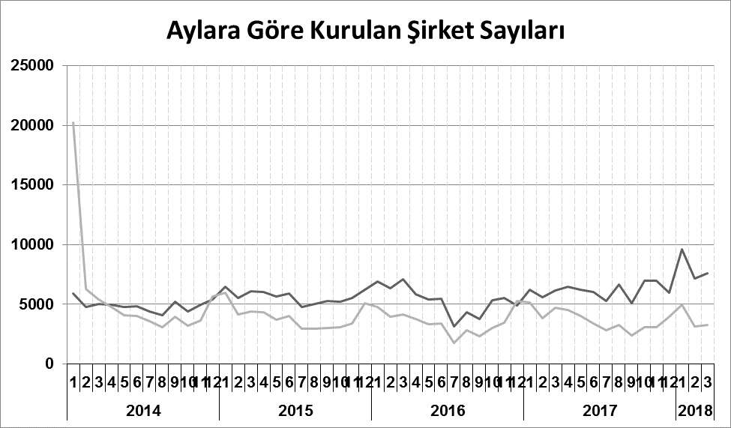
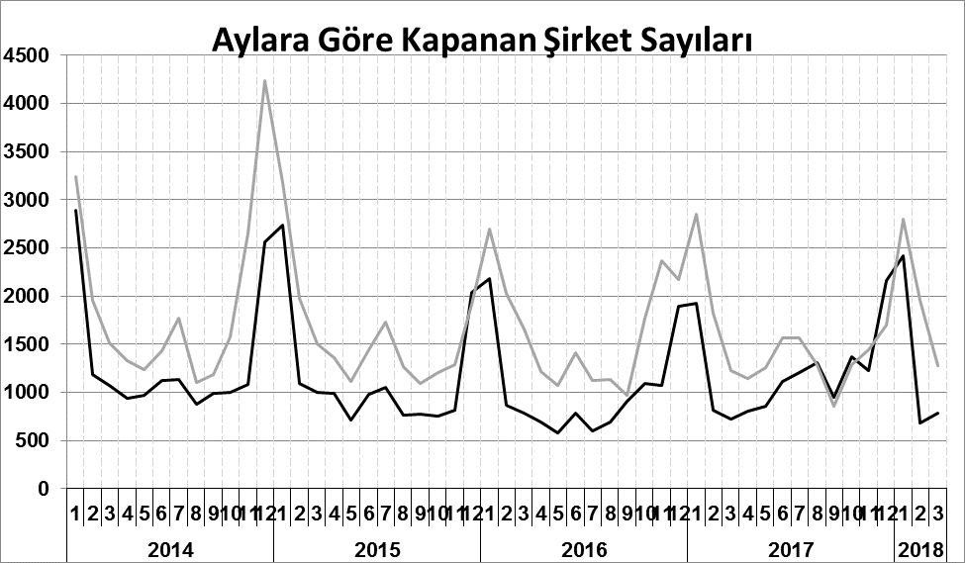
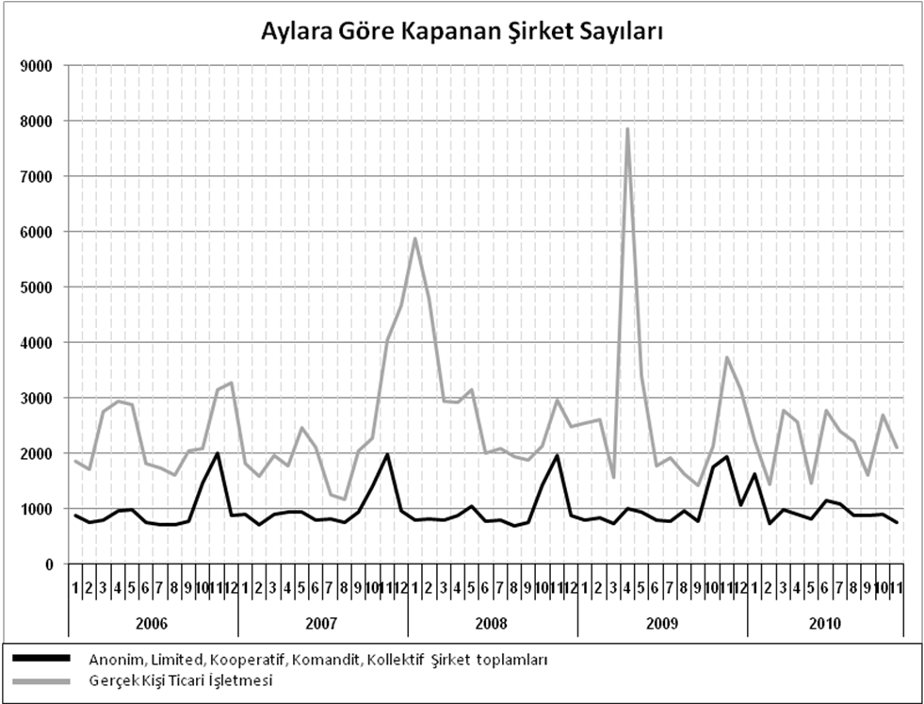
Bir sonraki haber bülteninin yayımlanma tarihi 18 Mayıs 2018’dir.
Ayrıntılı tablo ve grafiklere www.tobb.org.tr/resmi-istatistik adresinden erişebilirsiniz.

